Principe du moindre privilège : donner à un utilisateur uniquement les accès dont il a besoin.
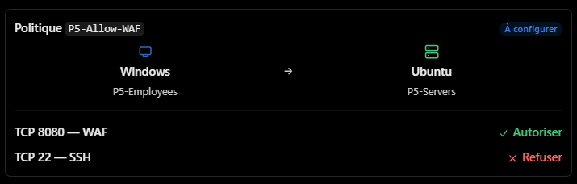

Résultats de notre politique Zero Trust
